

本科实验报告

课程名称： | 天线理论与设计
姓 名： | 吴溪语
学 院： | 信息与电子工程学院
系： | 信电
专 业： | 电子科学与技术
学 号：
指导教师： | 李达

2025年11月1日

目录
一、实验任务与要求 1
二、微带天线原理 1
三、天线参数理论计算 2
3.1辐射贴片宽度W与长度L计算 2
3.2微带线宽度W0计算 3
3.3馈线嵌入距离y0计算 3
3.4切缝宽度Wc计算 3
四、HFSS建模与仿真设计 4
4.1基本参数设定 4
4.2微带天线3D建模 4
4.3设置辐射边界条件 6
4.4激励端口设置 6
4.5仿真求解设置 7
五、仿真结果分析 8
5.1输入阻抗 8
5.2回波损耗 8
5.3驻波比 9
5.4方向图 9
六、实验总结与感想 12

实验报告
专业： 电子科学与技术
姓名： 吴溪语
学号：
日期： 2025.11.1

课程名称： 天线理论与设计 指导老师： 李达 成绩：____________
实验名称： 矩形微带贴片天线设计与仿真 实验类型： 设计实验
一、实验任务与要求
prob14.9：Design a rectangular microstrip patch with dimensions W and L, over a single substrate, whose center frequency is 10 GHz. The dielectric constant of the substrate is 10.2 and the height of the substrate is 0.127 cm (0.050 in.). Determine the physical dimensions W and L (in cm) of the patch, taking into account field fringing.
Use HFSS to simulate the input impedance of Prob. 14.9, where:
(1) The patch antenna is feed by a 50 Ohm microstrip line(use Eq. 14.19 to calculate the width of the feeder line);
(2) Theground plane should be larger than the patch(can be 5L*5W);
(3) Both patch and ground are PEC;
(4) Lumped port is used for the excitation;
(5) Frequency range: 8GHz-14GHz.
Determine:
(1) The difference between HFSS’s resonant frequency and 10GHz, why is there difference?
(2) Calculate the E-and H-plane radiation at the HFSS resonant frequency.

二、微带天线原理
微带天线是在一种薄的介质板上一面附上某种金属层作为接地板，另一面用蚀刻的方法可制成某种需要的形状，利用微带线或者同轴线等馈电方式馈电的天线形式。按照其辐射单元形式大致可以分为四类：微带贴片天线、微带振子天线、微带线性天线、微带缝隙天线。如图1所示。
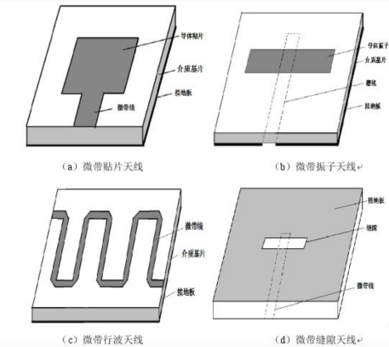
图1 四类微带天线
微带贴片天线是最基本的微带天线，由介质基板、接地板、贴加导体薄片或微带线组成。通常用微带线或者同轴线馈电，使导体贴片与接地板之间激励起射频电磁场，通过贴片与四周的接地板之间的缝隙向外辐射。基板厚度与波长相比一般很小，实现一维小型化。

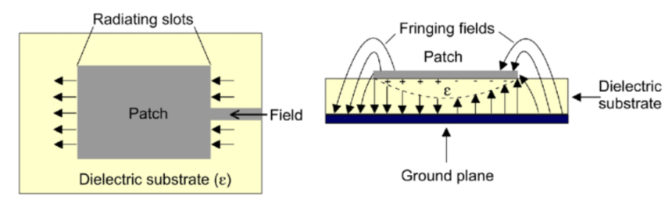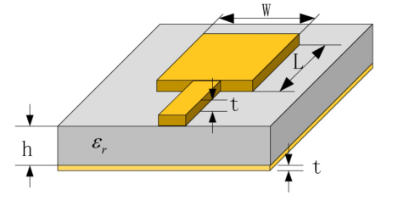
图2 微带贴片天线的结构

如图2，贴片尺寸为宽W，长L，介质基片厚度为h，贴片厚度t取决于电路板，微带天线看做一段长L宽W的微带传输线。若电磁波在介质层中的波长为λ，L一般取λ/2，由于传输线终端开路，在传输线上呈驻波分布，且两个宽边为电压波腹点，中间为波节，其中电压在宽边上分布基本不变，即传输线中间电流最大两端电流最小。
在只考虑主模激励的(TM10模) 的情况下，天线的辐射基本是可以认为是由辐射贴片开路边的边缘引起的。在两开路端的电场可以分解为相对于接地板的水平分量和垂直分量。由于辐射贴片长度约为半个波长，因此两开路端电场的垂直分量方向相反，水平分量方向相同。所以，两开路端的水平分量电场可以等效为无限大平面上同相激励的两个缝隙，缝隙的宽度为ΔL，长度为w，两缝隙间距为半波长，缝隙的电场沿着w方向均匀分布，电场垂直于w方向。

三、天线参数理论计算
3.1辐射贴片宽度W与长度L计算
已知天线中心频率为，介质基片相对介电常数，高度为，则辐射贴片宽度W为：
可计算得,计算有效相对介电常数为：
那么，

则可以计算辐射贴片长度L为：
3.2微带线宽度W0计算
参考公式14-19（a）：
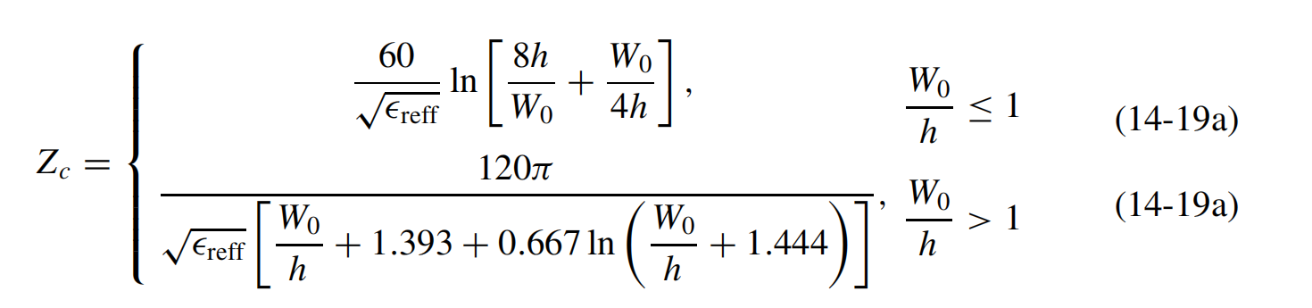

首先假设，则由参考公式可利用计算得。验算可知，则条件成立。

3.3馈线嵌入距离y0计算
参考公式14-17、14-18、14-18（a）：
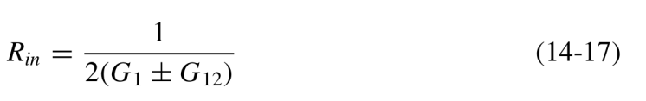
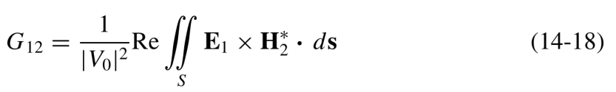
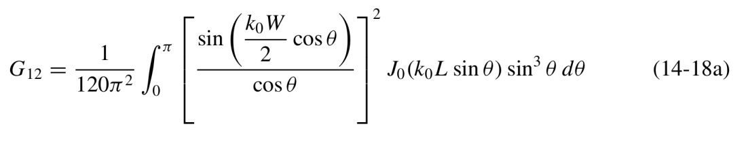
频率为,则波长为，计算得，
由14-18（a）可计算得，则。
因为，则可以解出馈线嵌入距离。

3.4切缝宽度Wc计算
四分之一波长阻抗转换器的宽度与切缝宽度的值与贴片宽度相同，即0.0966cm。

四、HFSS建模与仿真设计
4.1基本参数设定
运行HFSS软件并新建工程，将工程文件另存为microstrip_antenna.aedt。设置求解类型， HFSS-Solution Type窗口中选择Modal。另设置Modeler-Units为cm。
根据理论计算结果，在Design Properties中添加相应参数，如图3所示。
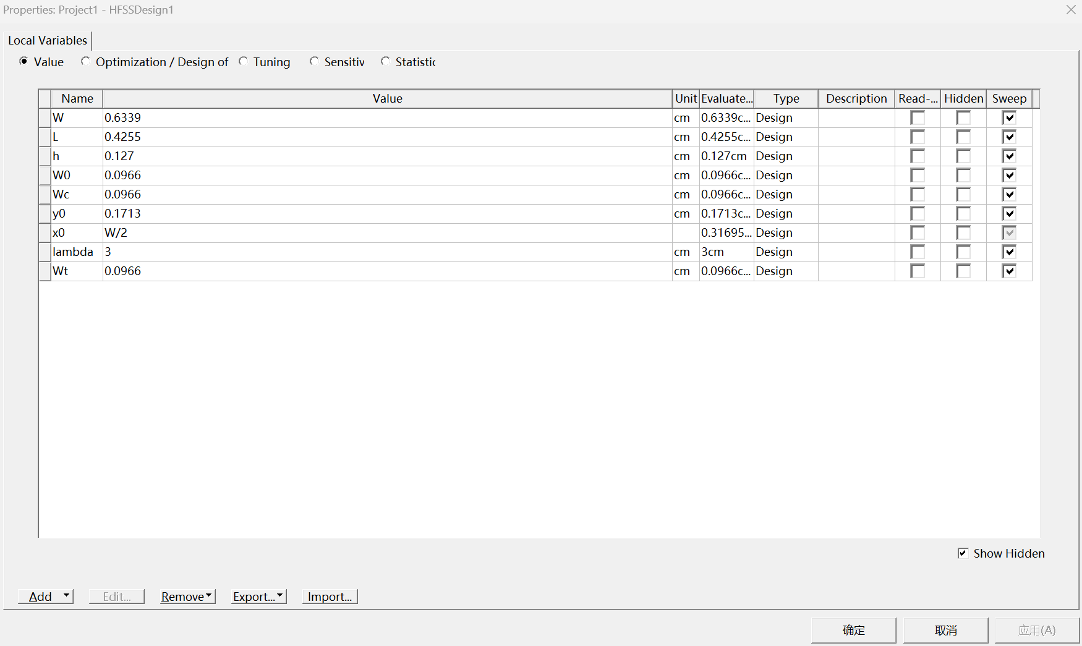
图3 天线参数表

4.2微带天线3D建模
（1）绘制介质基片
绘制长方体基片，新建材料sub，并设置其介电常数Relative Permittivity为10.2，损耗角正切设为0.003(更符合实际材料),如图4。图5中设置长方体的底面顶点坐标为(-5*L/2,-5*W/2,0)、长为5*L、宽为5*W、高为h，介质基片Substrate创建完成。
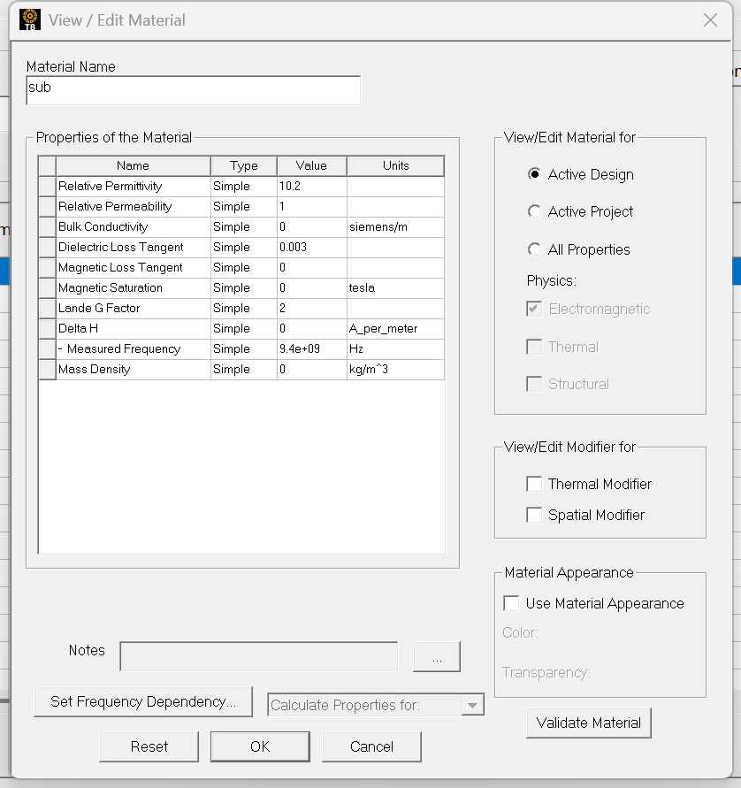
图4 新建sub材料
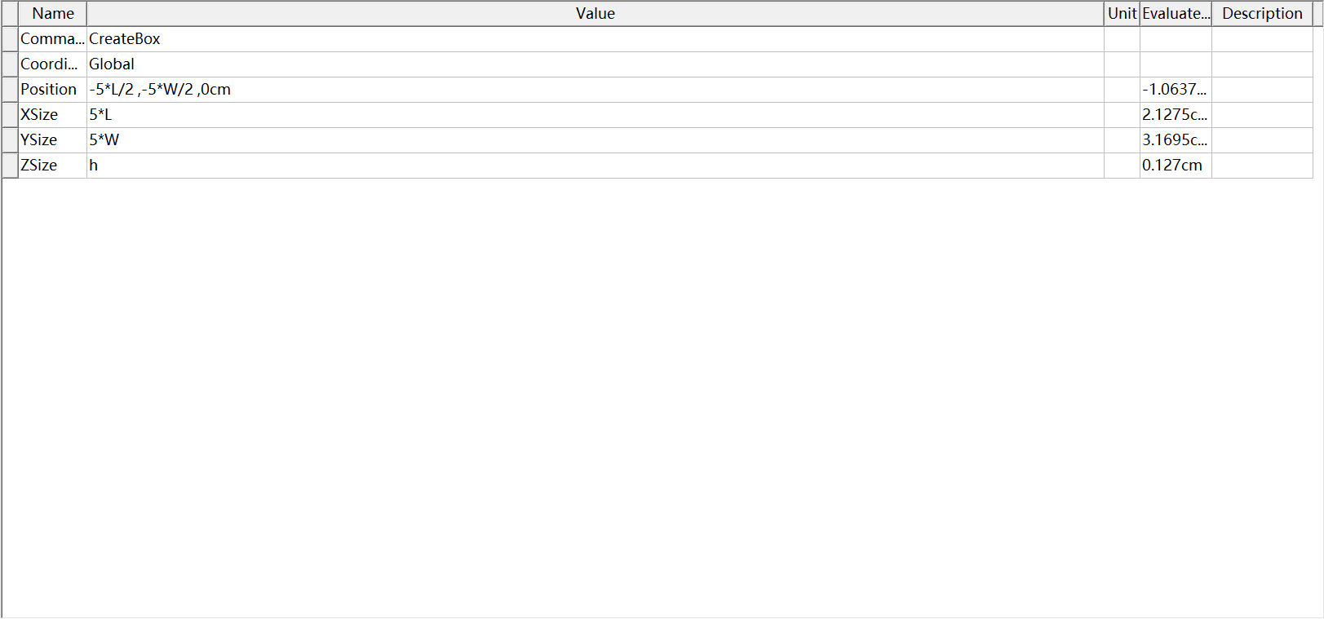
图5 长方体参数设定

选中衬底底面，Edit-Surface-Create Object From Face，新建地面GND，设置为Perfect E完美电导体，过程如下图所示。

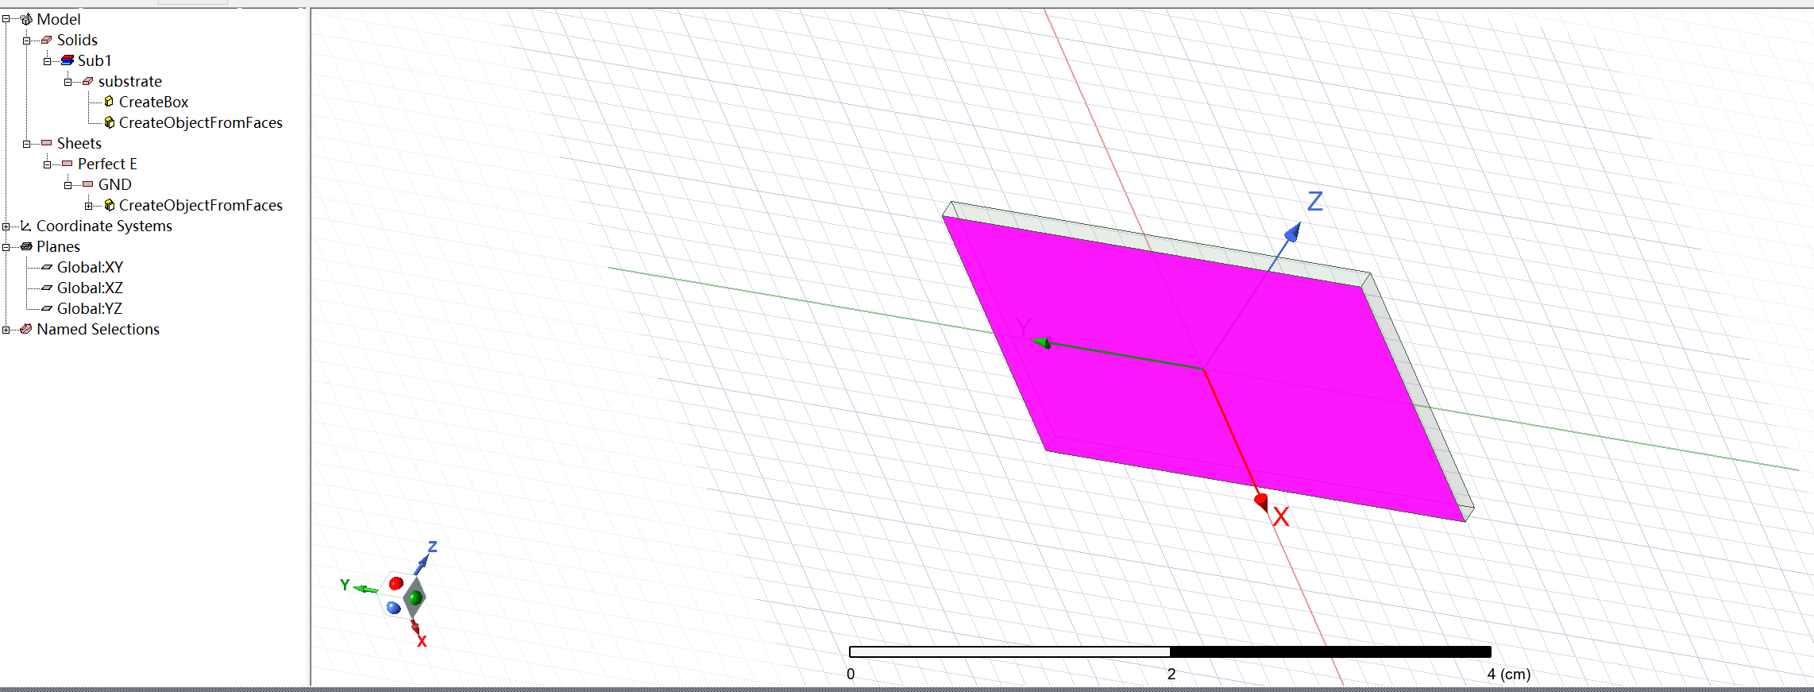
图6 设置衬底GND

（2）绘制辐射贴片、四分之一波长阻抗转换器、 50Ω微带传输线
通过Draw-Rectangle分别绘制辐射贴片、四分之一波长阻抗转换器与50Ω微带传输线。其中，辐射贴片patch的顶点坐标为(-L/2, -W/2, h)，XSize为L，YSize为W；四分之一波长阻抗转换器Transition的顶点坐标为(L/2-y0,-W0/2,h)，XSize为lambda/4，YSize为W0；50Ω微带传输线的顶点坐标为(L/2-y0+lambda/4, -W0/2, h)，XSize为5*L/2-( L/2-y0+lambda/4)，YSize为W0，分别如下图所示。

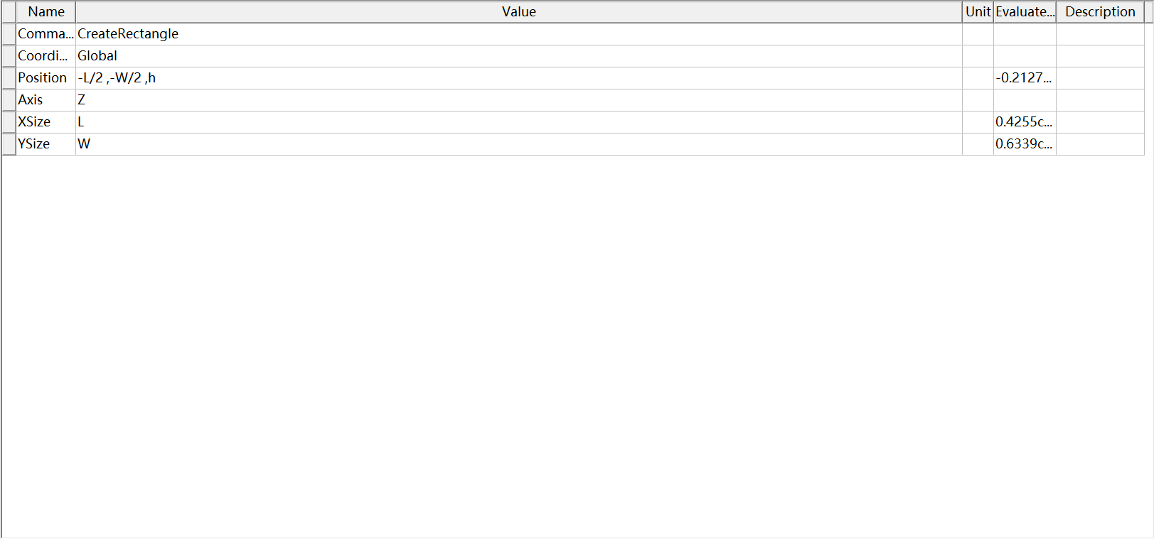
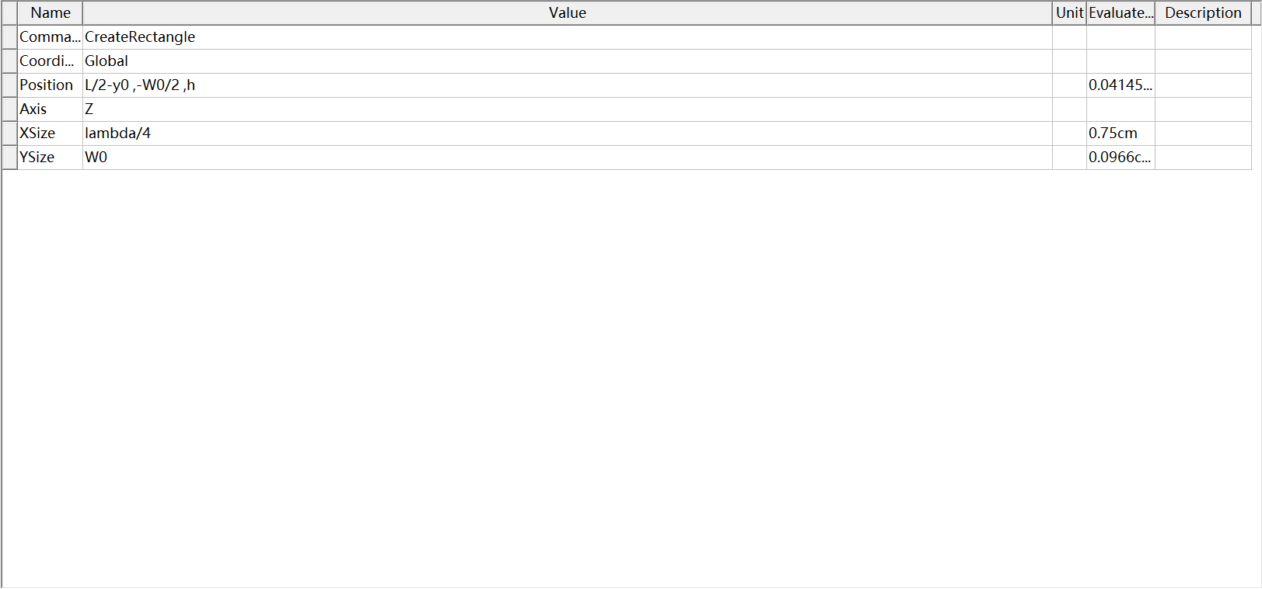
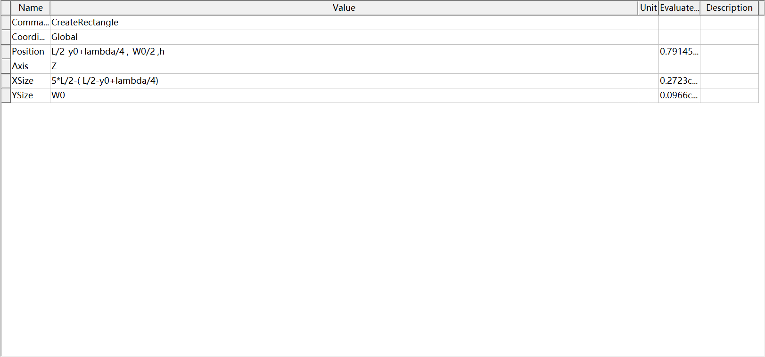
图7 各个rectangle的顶点坐标与长宽参数设置

选中以上三个矩形，通过Modeler-Boolean-Unite进行合并，得到一个合成矩形patch。

（3）切缝生成
通过Draw-Rectangle绘制两个cut矩形，参数分别为：cut1的顶点坐标(L/2-y0,-3*W0/2, h)，长为y0，宽为W0,；cut2的顶点坐标(L/2-y0, W0/2, h)，长为y0，宽为W0。
依次选中patch、cut1、cut2，通过 Modeler—Boolean—Subtract进行布尔减法运算，得到微带天线，如图8。

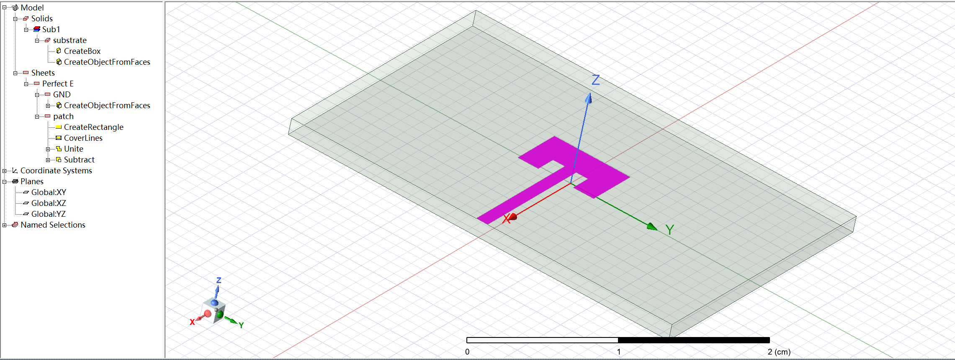
图8 微带天线

4.3设置辐射边界条件
Create Reign，并将Value改为lambda/4，可得到包裹微带天线的辐射边界，之后将该辐射边界的材质改为“air”，透明度设置为0.8，通过Assign Boundary-Radiation 将长方体的表面设置为辐射边界。

4.4激励端口设置
将当前工作面设置为 yz 平面，通过Draw-Rectangle 创建矩形Port。设置矩形的顶点坐标为(5*L/2, -W0/2, h)、YSize为W0、ZSize为-h。右键单击操作历史树中的 Port节点，选择Assign Excitation-Port-Lumped Port，将 Full Port Impedance 设为50Ω。进入下一页，在Integration Line选择New Line，在三维模型窗口中画出一条由下至上的端口积分线，在 Port Processing对话框中选择Do Not Renormalize。
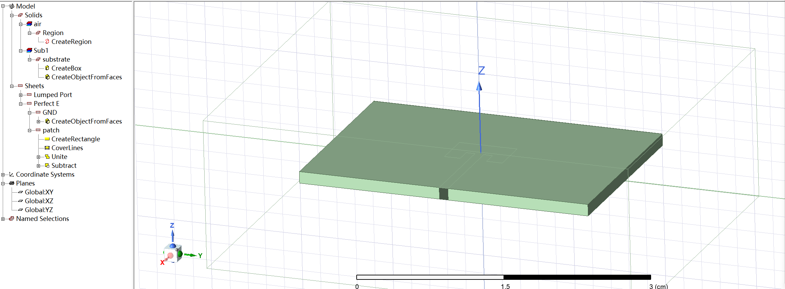图9 激励端口设置完成后的微带天线

4.5仿真求解设置
仿真微带天线的中心频率为10GHz，扫频范围为8GHz− 14GHz，选择快速扫频类型，分析天线在该频段的输入阻抗与回波损耗。
右键点击工程树中的Analysis，选中Add Solution Setup，将求解频率设为10GHz，最大迭代次数设为20，收敛误差0.02。 展开工程Setup1，选择Analysis节点，右键单击求解设置项Add Frequency Sweep，将扫频类型选择为快速扫频，扫频范围为8GHz−14GHz，点数为6000。
通过Validation Check 进行设计检查后开始仿真。

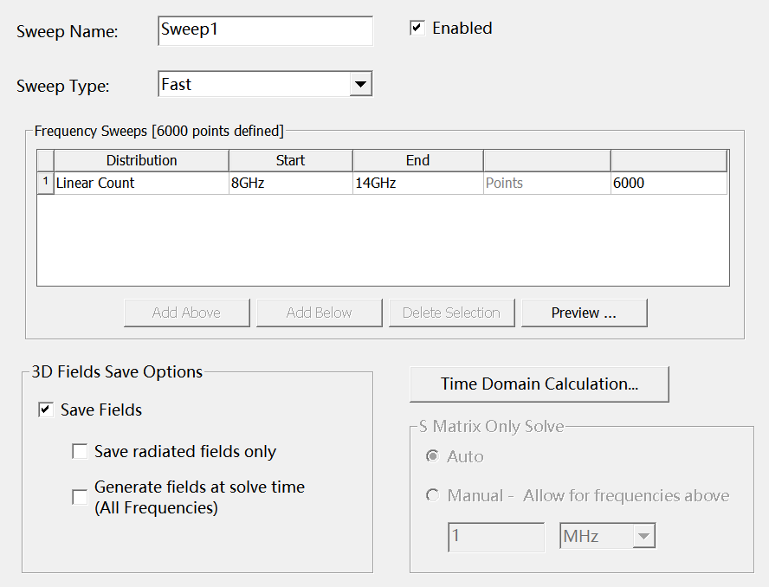
图10 扫频设置

五、仿真结果分析
5.1输入阻抗
输入阻抗仿真结果（图11）显示，在10 GHz频率下，微带天线的输入阻抗为(5.1769 - j1.3702) Ω，虚部接近零，但实部与理论值50 Ω差距较大。该差异源于天线谐振频率偏离中心频率，图12中谐振频率为9.5383 GHz。在该谐振点处，天线输入阻抗为(31.3140 - j8.8498) Ω，仍与理论值之间有一定偏差，存在阻抗失配。这可能是计算过程估算导致的辐射贴片尺寸或馈电位置等因素影响了阻抗变换效率。
另外，12 GHz附近可观察到高次模谐振现象，该频点处的电阻与电抗曲线均呈现对称特性，与高阶模谐振的理论预期相符。

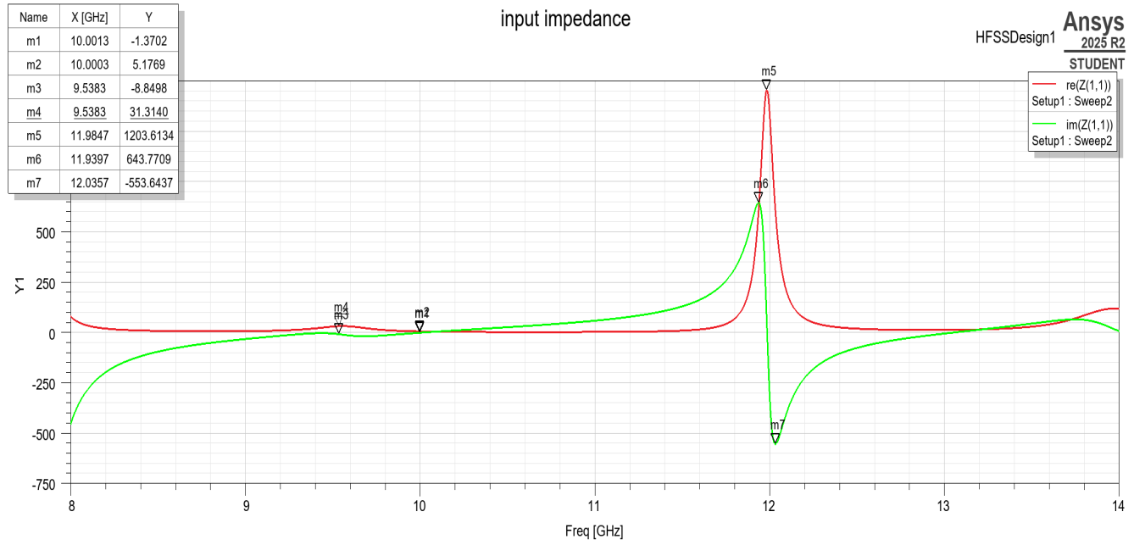
图11 输入阻抗图

5.2回波损耗
根据仿真结果，天线的回波损耗在9.5383GHz处达到最小值-11.9452dB，此时天线辐射性能最佳。该谐振频率与设计中心频率10GHz存在0.4617GHz的偏移，主要源于以下三方面因素：
理论计算模型对边缘效应的估算存在一定简化，而仿真通过全波求解能更精确地捕捉场分布，导致电尺寸的微小变化；同时，仿真中构建的物理馈电结构（如阻抗变换器与切缝）引入了理论未考虑的寄生电抗，对谐振特性产生了实际影响；此外，仿真环境下高次模与主模的耦合作用也会轻微改变谐振频率。
在9.46GHz至9.60GHz频带内，回波损耗均低于-10dB，表明该范围内天线能够有效辐射，能量反射较小，辐射效率较高。然而，该-10dB带宽仅为0.14GHz，显示出微带天线固有的窄带特性，在一定程度上限制了其实际应用中的频率适应性。

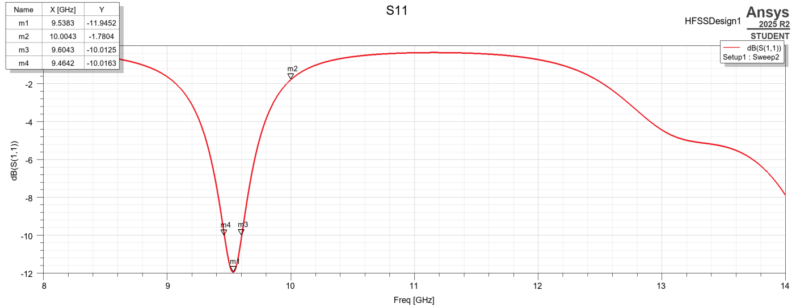
图12 回波损耗图

5.3驻波比
在8–14GHz频段内，VSWR曲线整体呈现先下降后上升的趋势。在谐振频率附近，VSWR达到最低点，说明此时天线与50Ω馈线的阻抗匹配最佳，能量反射较小。然而在设计的中心频率10GHz处，VSWR值较高约为10,，表明该频点阻抗失配显著，能量反射较大，辐射效率较低。
这一结果与输入阻抗分析一致，再次验证了天线的实际谐振频率相对设计中心频率存在偏移。同时，VSWR在12GHz附近出现第二个低谷，可能与高次模谐振有关。
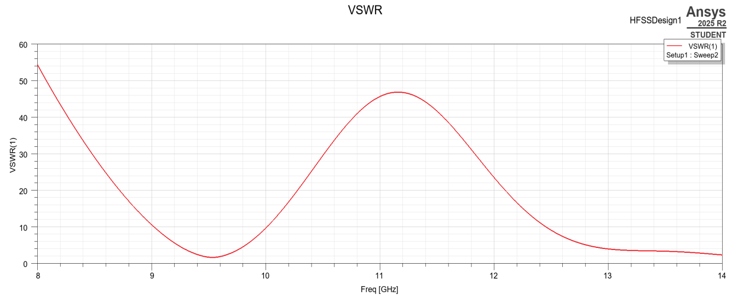
图13 VSWR曲线图

5.4方向图
（1）E平面方向图与H平面方向图
根据仿真得到的辐射方向图，该微带天线在谐振频率处表现出典型的侧射辐射特性。其最大增益约为5.22 dB，而最小增益约为-17.78dB，显示出天线在上半空间具备有效辐射能力，但在某些方向存在明显辐射弱区。
在E平面（φ=0°），方向图呈现非对称分布，上半空间辐射均匀且呈近圆形，贴片侧射方向辐射最强，与理论预期一致。
在H平面（θ=90°），方向图则显示出双主瓣结构并伴随四个旁瓣，水平面内辐射相对较弱，主瓣在上半平面最大增益约0.167dB，整体图像与3D图像的拟合较好。

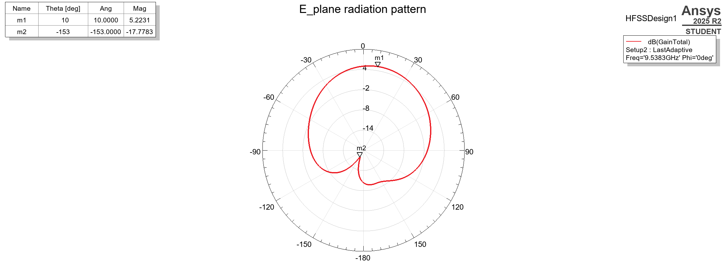
图14 E-plane方向图

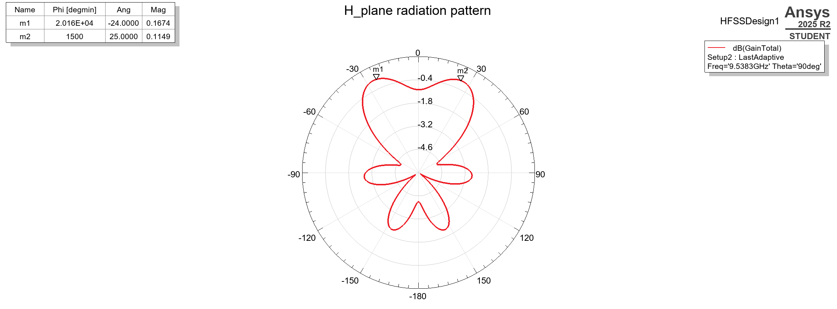
图15 H-plane方向图

（2）3D方向图
从三维方向图可以清晰观察到，天线辐射模式关于φ=90°平面呈现出一定程度的不对称性，但整体形态保持相似。在上半空间，辐射能量分布较为均匀，形成近似球状的辐射模式，其中最大辐射方向明显向前倾斜，且在贴片侧射方向的辐射强度最大，这一特征与E面方向图的观测结果相互印证。而在下半空间，辐射强度显著减弱，场强分布呈现多处局部衰减，整体辐射水平远低于上半空间，这与H面方向图显示的辐射特性完全一致。
这种辐射模式的形成源于微带天线的结构特点：接地板的屏蔽作用有效抑制了下半空间的辐射，而贴片边缘的缝隙辐射机制则主导了上半空间的辐射特性。
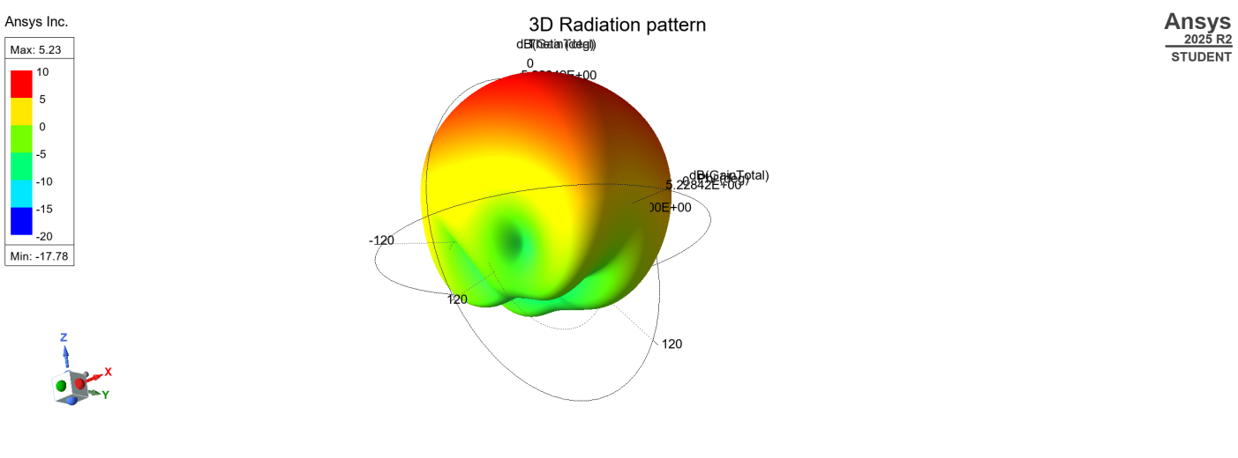
图16（a） 3D方向图斜视图
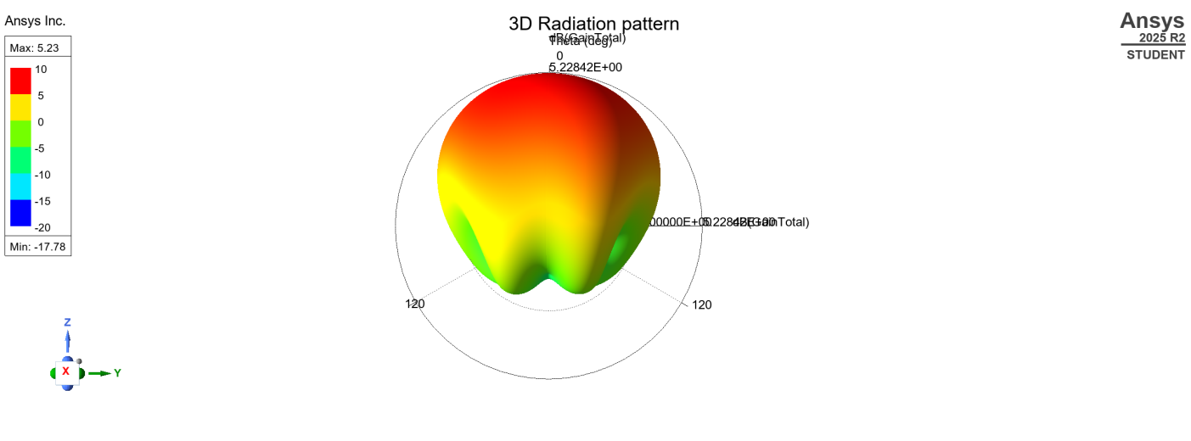
图16（b） 3D方向图正视图
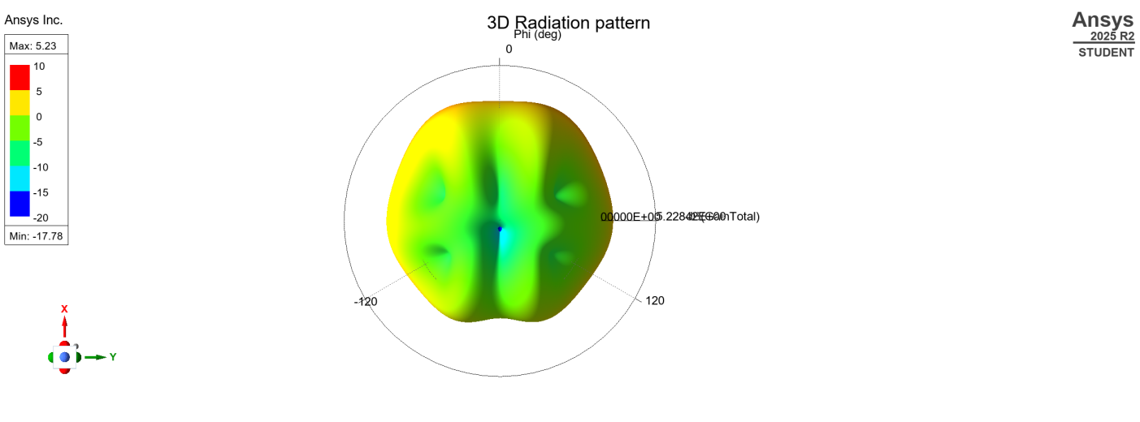
图16（c） 3D方向图仰视图
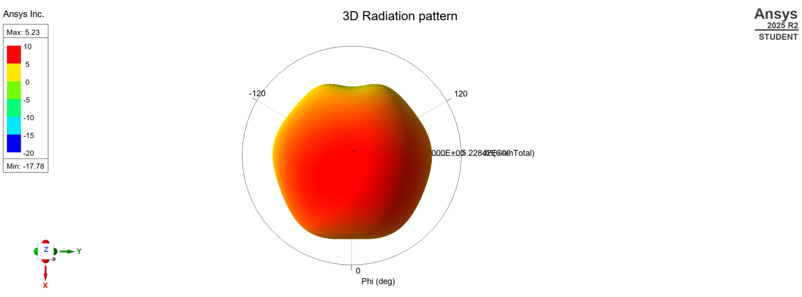
图16（d） 3D方向图俯视图
六、实验总结与感想
本次实验围绕一个中心频率为10GHz的矩形微带贴片天线展开，涵盖了从理论计算、HFSS建模到仿真结果分析的完整设计流程。通过亲自动手实践，我不仅加深了对微带天线工作原理的理解，更深刻体会了理论设计与工程仿真之间的差异与联系。
在理论计算阶段，我根据给定的参数，系统地计算了辐射贴片的宽度W、长度L、50Ω微带馈线宽度W0以及馈电点位置y0等关键尺寸。HFSS建模与仿真阶段，我严格按照计算参数构建了天线模型，熟悉了HFSS软件的基本操作流程和电磁仿真的一般步骤。然而，仿真结果与理论预期出现了显著差异：天线的实际谐振频率为9.5383GHz，而非设计的10GHz，存在约0.46GHz的偏移；在谐振点处的输入阻抗实部约为31Ω，与期望的50Ω匹配仍有差距。
经过查阅资料，我了解到理论与仿真存在的差异可能源于以下原因：首先，理论计算公式本身包含了对复杂电磁现象的简化近似，而HFSS的全波电磁仿真能够更精确地求解麦克斯韦方程组，捕捉到理论模型忽略的高阶效应；其次，实际建模中引入的馈电结构、切缝等细节会带来寄生参数，影响天线的谐振特性。这让我认识到，工程实践中的天线设计是一个反复迭代优化的过程，初始理论计算仅为设计提供了一个起点，必须通过仿真验证和参数调整才能达到预期指标。
另外，在仿真结果分析中，我还观察到微带天线典型的窄带特性，其-10dB带宽只有约0.14GHz。同时，通过观察输入阻抗曲线在12GHz附近出现的谐振点，我直观地理解了高次模的存在及其对天线性能的影响。通过分析辐射方向图，我对微带天线的辐射机制有了更深入直观的认识：最大辐射方向在贴片侧射方向，且由于接地板的存在，辐射主要集中在半空间。
本次实验让我将《天线理论与设计》课程中学到的抽象概念转化为具体的工程实践。我不仅掌握了微带天线的设计方法和HFSS仿真技巧，更重要的是建立了“理论计算-建模仿真-结果分析-问题排查”的完整工程思维。未来在进行天线设计时，我会更加注重理论指导与仿真验证的结合，并充分考虑实际应用环境对天线性能的影响。

